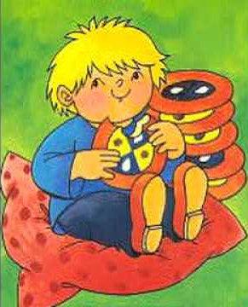

Soutěž o největšího jedlíka.
Motivujeme děti k tomu, aby jídlo alespoň ochutnaly.
- Soutěž je určena pro třídu kuřátek a žabiček. Vlaštovičky se přidají až v druhém pololetí.
- Každý den bude na jídelníčku vyznačeno, zda se jedná o největšího svačinového či obědového jedlíka. Odpolední svačinky nebudou v této soutěži zařazeny, protože by byly znevýhodněny děti, které chodí po obědě. Děti si zaznamenají svůj úspěch razítkem do tabulky, kterou budou mít ve třídě.
- Na konci měsíce budou vyhlášena první tři místa, za která děti získají diplom a budou se moci podílet na naplánování jídelníčku. Budou se tak moci těšit na jídlo, které mají nejraději
Všem dětem přeji dobrou chuť a budu se na ně těšit při plánování jídelníčku.
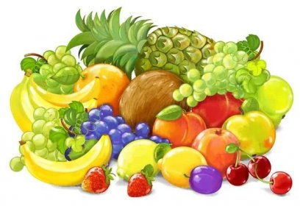
Začínáme 17.10.

